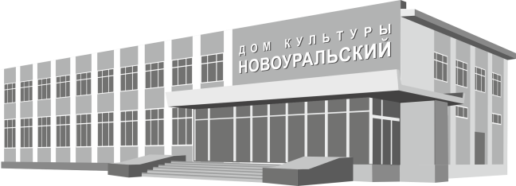
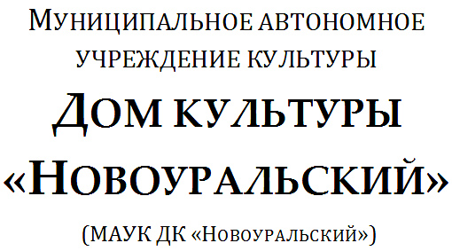

Комсомольская ул., д. 14, Новоуральск, Свердловская область, 624130
Тел., факс (34370)9-51-15, http://дк-новоуральский.рф, e-mail: dk-novo@mail.ru
ОКПО 35155638 ОГРН 1026601727756 ИНН 6629004410 КПП 668201001

План мероприятий к 75-летию Победы

№ п/п | Дата и время | Мероприятие | Место проведения
1. | 19.03,  26.03  в 14.00 | Торжественное мероприятие для ветеранов с вручением юбилейных медалей  «75 лет Победы в ВОВ» | ДК «Новоуральский»
 | Большой смотр творчества НГО, посвященный 75-летию Победы в ВОВ:
2. | 21.03 в 16.00 | Праздник, посвященный подведению итогов II этапа Большого смотра творчества НГО конкурса народного и академического вокала | МБУ ДО «ДШИ» НГО
3. | 22.03 в 11.00 | Праздник, посвященный подведению итогов II этапа Большого смотра творчества НГО конкурса эстрадного вокала | ДК «Новоуральский»
4. | 24.03 в 10.00 | Праздник, посвященный подведению итогов II этапа Большого смотра творчества НГО для граждан старшего поколения «Новоуральское долголетие – 2020»: конкурс вокала и хореографического искусства | ДК «Новоуральский»
5. | 26.03 в 10.00 | Праздник, посвященный подведению итогов II этапа Большого смотра творчества НГО для граждан старшего поколения «Новоуральское долголетие – 2020»: художественное слово, мини-спектакли | ДК «Новоуральский»
6. | 09.04,  16.04  в 14.00 | Торжественное мероприятие для ветеранов с вручением юбилейных медалей  «75 лет Победы в ВОВ» | ДК «Новоуральский»
7. | 19.04 в 11.00 | Праздник, посвященный подведению итогов II этапа Большого смотра творчества НГО хореографического конкурса, посвященного 75-летию Победы | ДК «Новоуральский»
8. | 28.04 в 18.00 | Городской музыкально-поэтический фестиваль-конкурс «Я люблю тебя, Россия!» | ДК «Новоуральский»
9. | 07.05 в 14.00 | Праздник «Поющая деревенька» | Клуб «Юбилейный»  с. Тарасково
10. | 09.05 в 10.00 | Праздник «День Победы» | Аллея Боевой Славы, ООО ЦПКиО «Новоуральский»,  стоянка МАУ «КСК» НГО
11. | 09.05 в 10.00 | Праздник «День Победы» в СНП | улица СНП.  Клубы «Юбилейный», «Современник», «Родина»

